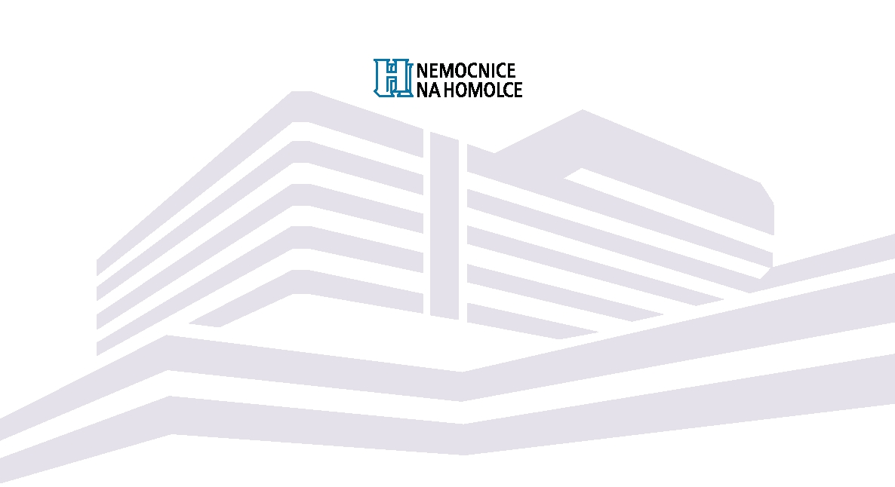

Tisková zpráva

12. 11. 2014

Nemocnice Na Homolce, Roentgenova 2, Praha 5, 150 30
http://www.homolka.cz

Lidem po operacích, učitelům i zpěvákům navrací hlas rehabilitace

Ztratit řeč může člověk nejen po zásahu shůry, jako se to stalo biblickému Zachariášovi. Bez hlasu se ocitá především určité malé procento pacientů po operacích krku v oblasti hrtanu, ale potíže mohou mít i lidé, kteří si hlasivky namohli při výkonu svého povolání. Nemocnice Na Homolce je jedním z několika mála českých zdravotnických zařízení, které nabízí ucelený program hlasové rehabilitace.

Kandidáti pro hlasovou rehabilitaci jsou všichni, kdo trpí poruchou tvorby hlasu. Chtějí promluvit a namísto toho jen šeptají, sípají, nebo dokonce zůstávají němí jako ryby (medicína má pro tuto úplnou ztrátu hlasu odborný název „afonie“). Porucha může být způsobena jednak mechanicky – tedy různými uzlíky, výrůstky či polypy, jednak zánětlivými chorobami. Někdy mohou být hlasivky poškozeny během operace, či si je lidé namůžou v práci, což dobře znají učitelé, herci a zpěváci. Právě poslední dvě skupiny pacientů - ti s problémy po operaci a ti, kteří své hlasivky příliš namáhali - přicházejí, aby znovu nabyli svůj hlas, na Oddělení rehabilitační a fyzikální medicíny pražské Nemocnice Na Homolce.
„Asi 80 procent našich pacientů tvoří lidé s takzvanými pooperačními parézami, neboli s obrnou hlasivkového nervu. Ostatní jsou zmínění učitelé a lidé z dalších profesí, kde bývá hlas neustále přetěžován. A léčíme i poruchy hlasu vzniklé z psychogenních důvodů,“ vypočítává fyzioterapeutka Mgr. Zuzana Kučerová, která se svou kolegyní Mgr. Magdalenou Smílkovou nové pojetí rehabilitace hlasu na Homolce zavedla. Ta spočívá ve spojení dvou metod: elektrostimulace a hlasové rehabilitace a reedukace.
Běžně to probíhá tak, že pacienti s pooperačním poškozením hlasivek docházejí zvlášť na elektrostimulace k fyzioterapeutům a zvlášť, třeba jednou za měsíc, přijdou k foniatrům. S nimi si hlas procvičí a odnesou si pokyny, jak rehabilitovat za pomoci domácích řečových cvičení. „My jsme u nás začaly provádět oba způsoby rehabilitace současně a přineslo to výsledky. Na souboru pacientek jsme prokázaly, že se počet elektrostimulací, potřebných k navrácení hlasu, snížil o pět, ze 17 na 12, pokud se k nim současně přidala i hlasová reedukace,“ říká Mgr. Kučerová.

Jak vzniká hlas
Hlasové, neboli fonační ústrojí je uloženo v hrtanu. Jeho základem jsou dva hlasové valy pokryté sliznicí, takzvané hlasivky – napjaté vepředu mezi chrupavkou štítnou, kde se navzájem pořád dotýkají, a vzadu mezi chrupavkami hlasivkovými. Mezi hlasivkami se vytváří hlasivková štěrbina, která má při dýchání tvar protáhlého, rovnoramenného trojúhelníku. Při mluvení však napětí svalu způsobí, že se k sobě hlasivky přiblíží. Hlas pak vzniká činností hlasivkových svalů a vlivem tlaku vydechovaného vzduchu.

Když se řeč ztratí
Pooperační obrna hlasivek je způsobena útiskem, natažením či jiným poškozením hlasivkového nervu. „Hlasivky fungují kmitavě, pokud je ale poškozena jejich inervace, nehýbou se, jak by měly,“ říká fyzioterapeutka. Riziko pooperačního poškození hlasivek není vysoké, asi 3 %. Nejčastěji se to stává po operaci štítné žlázy, po operaci krční páteře, krčních tepen či po chirurgickém řešení nádorových stavů v krku.
Pacient, který potřebuje hlasovou rehabilitaci, nemusí být jen ten, kdo úplně přišel o hlas. Někdo například nemůže normálně mluvit, jen chraptí, někdo zase šeptá. Častá bývá dušnost, protože jak se hlasivky nedovírají, ztrácí se při výdechu více vzduchu, než je obvyklé.

Jak se hlas navrací
Pacienta musí nejprve vyšetřit ORL specialista. Nejcitlivější diagnostickou metodou je laryngostroboskopie, endoskopické vyšetření hrtanu. Pokud je potvrzena paréza hlasivkového nervu, přechází pacient do péče oddělení Rehabilitace a fyzikální medicíny. Zde je vyšetřen rehabilitačním lékařem a dále putuje do péče fyzioterapeutek, které posoudí kvalitu hlasu pacienta. „Z Hudební fakulty AMU máme vypůjčený přístroj na změření hlasového pole. Je to pro nás i pro pacienta užitečná zpětná vazba, protože na grafech vidíme, jak se hlas díky rehabilitaci zlepšuje,“ uvádí Mgr. Kučerová.
Každá fyzioterapie hlasu je zahájena korekcí správného držení těla pacienta, nácvikem správného dýchání a ošetřením jizev u pooperačních paréz, následuje elektrostimulace poškozené hlasivky. Poté přichází na řadu vlastní rehabilitace a reedukace hlasu. Pacienti chodí zpravidla třikrát týdně, ze vzdálenějších míst republiky ale mohou dojíždět jen dvakrát nebo jednou týdně. Celková doba do návratu hlasu se tak ale prodlužuje. Vzhledem k zdokonalování kombinovaných metod se Na Homolce naopak podařilo léčbu zkrátit.
„Ke zhodnocení hlasu využíváme výsledků z vyšetření z hlasového pole, kde sledujeme sílu hlasu v decibelech a rozsah hlasu v půltónech. Rozhodujícím faktorem k ukončení rehabilitace jsou nejen výsledky z hlasového pole, ale i objektivní zhodnocení hlasu pacienta,“ dodává Mgr. Kučerová
Oddělení PR a komunikace
Nemocnice Na Homolce

